

**ASSOCIATION SPORTIVE DE BERRE**

**Club Sportif, Culturel et de Loisirs du Groupe LyondellBasell à Berre l’Etang**

Section Randonnée pédestre

Siège Social : 1703, Boulevard Henri Wallon - Stade de la Molle - 13130 BERRE L’ETANG - Téléphone : 04.42.85.47.18 Site Internet : <http://asb-berre.jimdo.com> - Président : Jacques VEROLA ( [jacques.verola@orange.fr](mailto:jacques.verola@orange.fr) )



**Club FFRP n° 00885**

**Immatriculation Tourisme : IM07510038 Berre l’Etang le 9 septembre 2022**

**Randonnée du Dimanche 25 Septembre 2022**

**Départ unique de Berre l’Etang à 7h00**

**LIEU: Carcès - Les chutes du Caramy (carte IGN n° 3444OT )**

**Organisateur : LAUSEIG Dominique – 06.04.09.76.82**

**GR1** Distance .11.5 Kms /Dénivelé + .200 /effort IBP 42 / technicité 2

Départ/Arrivée. (Parking)

**Responsables** Munoz Francisco tel: 06.15.79.90.74

Pinatel Christian tel: 06.84.30.78.50

# ------------

**GR2** Distance .16. Kms /Dénivelé + .435 m /effort IBP 67

Départ (parking) arrivée (croisement Rte. de Carces et Rte.du Thoronet )

**Responsables** Colombari Gerard tel: 06.75.48.95.90

Massol Ginès tel: 06.62.68.02.74

## -----------

**GR3** Distance 18.5 Kms /Dénivelé + .516 m/ effort IBP 69

Départ/Arrivée (parking)

**Responsables** Lauseig Dominique tel:06.04.09.76.82

Fontaine Serge tel: 06.86.86.47.69

Notre association bénéficie de l’immatriculation tourisme N° IM 075 100382 de la Fédération Française de Randonnée Pédestre 64 Rue des Bergès 75013 PARIS

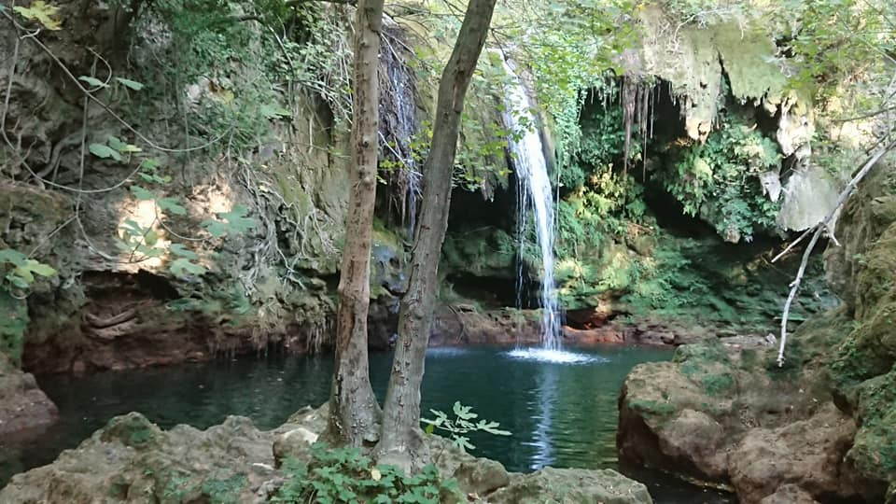 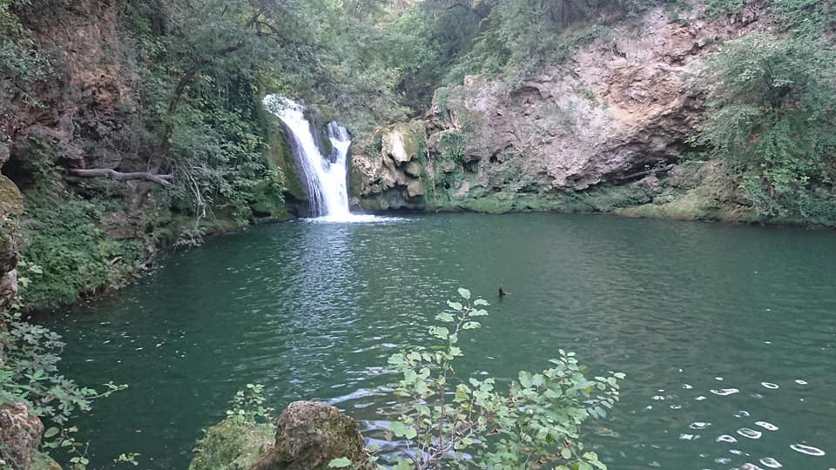

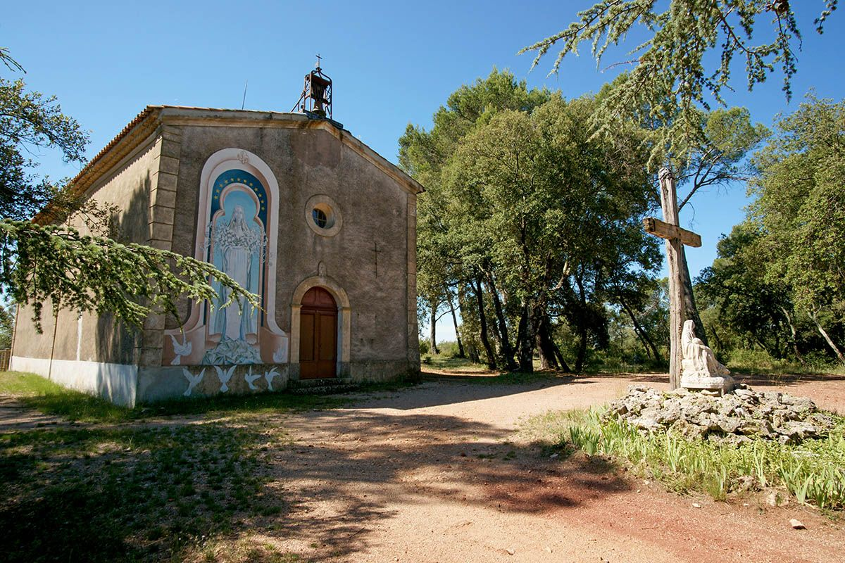 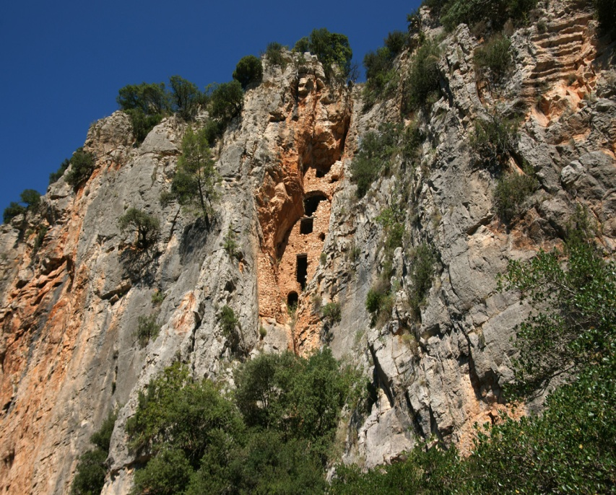

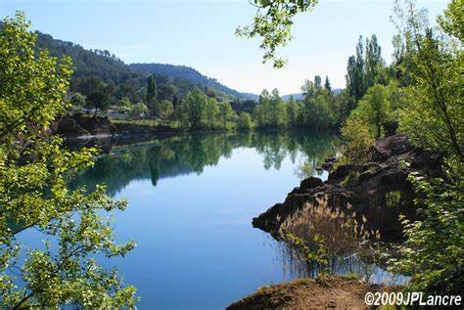 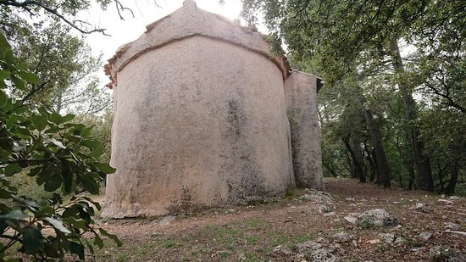

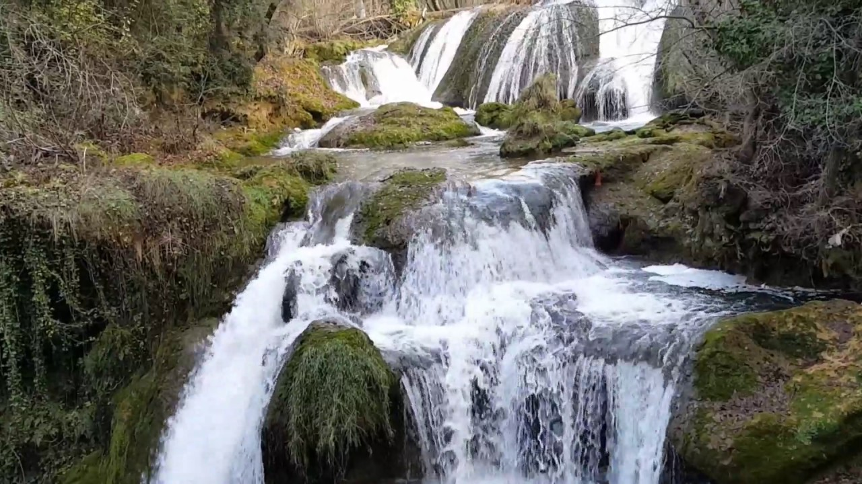

**Curiosités :**

**G1-**Cette randonnée permet la visite du village de Carcès et notre dame de Carami, du Lac de Carcès et des splendides Chutes du Caramy.

Vous emprunterez également une partie du chemin de Saint-Jacques-de-Compostelle.

**G2-** En plus des curiosités du G1, vous verrez**,** Le Trou des Fées, Notre-Dame du Glaive et le Dolmen de la Gastée

**G3-** En plus des curiosités du G1, vous verrez**,** La chapelle Saint-Vincent (ouverte uniquement le 6 mai chaque année) lors du pèlerinage des habitants du village pour leurs vignes, commémorant celui effectué il y a près de 300 ans pour implorer Saint-Vincent afin qu'il fasse tomber la pluie lors d'une sécheresse particulièrement intense.

Cette randonnée sportive sur des pistes à travers la forêt avec de beaux points de vue depuis les crêtes.